Администрация Бутурлинского муниципального района Нижегородской области
Управление образования, молодежной политики и спорта
МБУ ДО детско-юношеский центр «Бутурлинец»

Сергий Радонежский.
Изготовление памятной открытки.

Мастер-класс с учащимися 3-4 классов

Составитель:
Сарапкина С.А., методист и
педагог дополнительного образования
МБУ ДО ДЮЦ «Бутурлинец»

р.п. Бутурлино
2017
Воспитание духовно — нравственных качеств у подрастающего поколения всегда была главной задачей общества. Эта вечная проблема особенно остро встает сегодня, поскольку нарастают негативные явления: бездуховность, равнодушие к близкому, снижение общей культуры подрастающего поколения. А потому так велик запрос на духовно-нравственную, творческую, деятельную, развивающуюся личность.
Мы предлагаем через мастер-классы изготовлять подарки к праздникам и учить детей дарить их. Тем самым будить в детях лучшие мысли, лучшие чувства и стремления. Может кто-то скажет, что это мелочи. Но в воспитании нравственности не может быть мелочей! Изготовление подарков, сувениров и открыток можно сделать традицией.
Если вы любите дарить подарки, значит, вы умеете позаботиться о других людях.
Делать подарки — это искусство, которому, как и всякому другому искусству, можно и нужно научиться, так как это является проявлением внутренней культуры человека. Учителя, друзья, родители приходят в восторг, получив удивительные, необычные подарки. А ещё у них появляется радостная улыбка на лице, когда дети, преподнося подарок, говорят пожелания от всей души. Преподношение милого небольшого подарка «связывает» людей, ведь одновременно происходит обмен частичкой своего душевного тепла.

Цель: приобщение обучающихся к народной культуре, освоению и осмыслению обучающимися нравственных и эстетических ценностей.
.Задачи:
- развивать интерес к изобразительной деятельности;
- познакомить с историей жизни и духовными подвигами Сергия Радонежского;
- познакомить с приемами изготовления объемных элементов из бумаги;
- изготовить памятную открытку.

План

Вступление
Знакомство с темой предстоящего занятия, его целью и задачами, кратко освещает его содержание.

Теоретическая часть
- Просмотр видеофильма о жизни и подвигах «Сергия Радонежского»
- Демонстрация открытки и ее элементов, изготовленных по технологиям бумагопластики. Демонстрация фотографий с комментариями.
- Ознакомление участников мастер-класса с инструментами и материалами, необходимыми для изготовления данного изделия: подготовка материала, необходимые требования к его качеству, виды применяемого ручного инструмента и оборудования, его правильное использование, техника безопасности при работе с ним.
- Пошаговая демонстрация изготовления открытки.

Практическая часть
- Подготовка деталей для открытки.
- Составление композиции открытки.

Обсуждение мастер – класса
Просмотр работ.
Отмечаются наиболее удачные работы.
Фото участников и работ на память

Теоретическая часть
Сегодня мы займемся изготовлением памятной объемной открытки. Такую открытку можно создать собственными руками и подарить близким на праздник и особые дни. В зависимости от назначения открытки ее надо украсить специальной символикой. Если это Новый год, то фигурками Деда Мороза и Снегурочки или снежинками и нарядной елочкой. Если это Рождество, то звездами. Если открытка посвящена особенному дню или человеку, то и символика должна быть особой.
Нашу памятную открытку мы посвящаем преподобному Сергию Радонежскому. Кем был этот священник, почему его помнят и почитают, узнаем, посмотрев небольшой фильм. Внимание на экран.

Просмотр видеоролика о «Сергий Радонежский (житие)
из цикла Мульткалендарь» (5 мин)

Теперь вы знаете, какое значение в истории нашей страны имеют духовные подвиги Сергия Радонежского. Наверное, многие обратили внимание, какие удивительные картины из жизни и иконы были написаны художниками.
Поэтому символами нашей памяткой открытки станут: иконка (картинка) с изображением Сергия Радонежского; краткая молитва-обращение к преподобному Сергию о помощи; свеча – как символ памяти.
Кто из вас знает, что такое открытка? Это специальная оформленная карточка, которую дарят человеку. Сейчас открытки продаются в киосках и в магазинах. Но куда приятнее, если вы подарите родным или знакомым открытку, изготовленную своими руками.

Практическая часть
Материалы и инструменты:
- Фотографии: раскрытой книги, свечи, молитвы;
- Ножницы, клей ПВА, фломастер
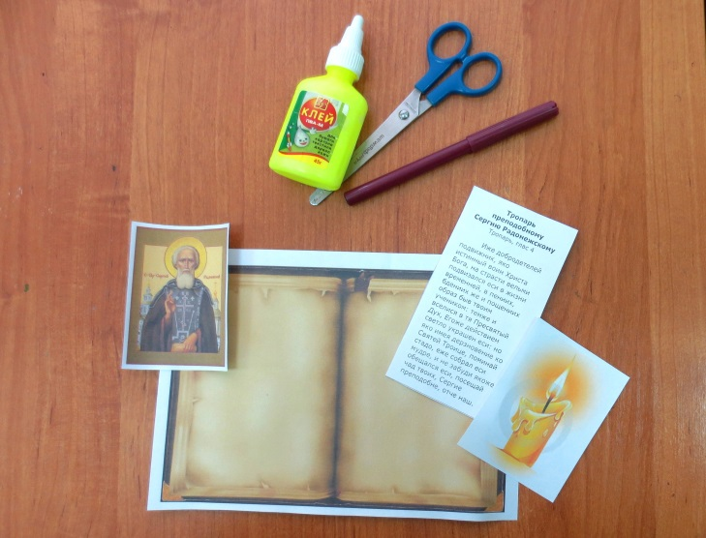
- Изготовим объемный элемент – свечу:
- на заготовке фломастером нарисовать линию, по которой будем вырезать свечу, оставив по бокам рисунка линии (8-10 мм) для последующего склеивания;
- вырежем свечу;
- аккуратно кладем изображение по длине свечи лицевой стороной вверх на край стола и, прижимая его к ребру стола, двигаем вниз (при этом бумага будет слегка сворачиваться);
- линии по бокам сгибаем и склеиваем между собой (в основании свечи получится «полено»).

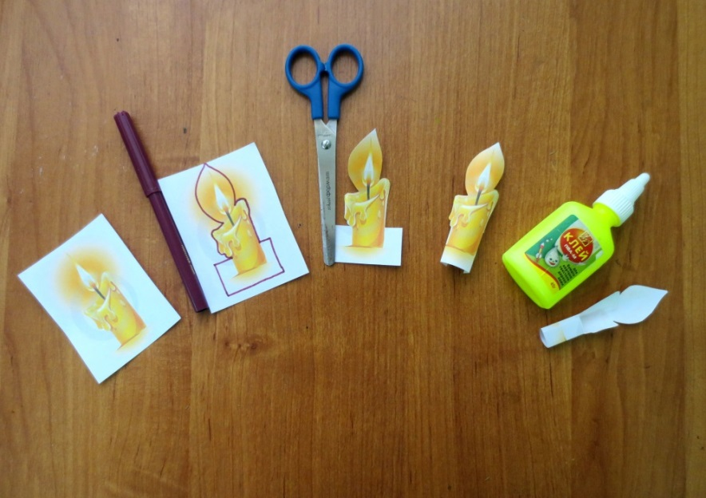

- Собираем открытку как показано на рисунке:

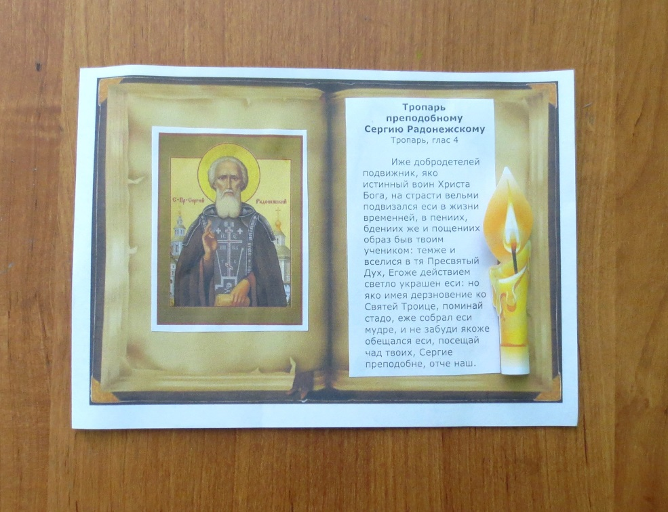

Литература

Интернет-ресурсы

- Фейлер Е. В., Коконова Е. А. Формирование духовно-нравственных качеств обучающихся через изготовление подарков на уроках технологии // Молодой ученый. — 2015. — №22. — С. 872-874. https://moluch.ru
- Сергий Радонежский. Краткое житие. http://www.molitvy-bogu.ru/2017/07/sergij-radonezhskij.html

Приложение

СЕРГИЙ РАДОНЕЖСКИЙ КРАТКОЕ ЖИТИЕ И ЧУДЕСА
1314—1392
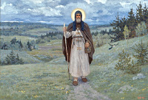
Преподобный Сергий Радонежский родился 3 мая 1314 года в селе Варницы, под Ростовом Великим, в семье благочестивых и знатных бояр Кирилла и Марии. Господь избрал его еще от чрева матери. В Житие Преподобного Сергия Радонежского повествуется о том, что во время Божественной литургии еще до рождения сына, праведная Мария и молящиеся прихожане слышали троекратное восклицание младенца в чреве матери: перед чтением Святого Евангелия, во время Херувимской песни и когда священник произнес: "Святая святым". Бог даровал преподобным Кириллу и Марии сына. Священник дал ему имя Варфоломея, по дню празднования этого святого.
С первых дней жизни младенец всех удивил постничеством, по средам и пятницам он не принимал молока матери, в другие дни, если Мария употребляла в пищу мясо, младенец также отказывался от молока матери. Заметив это, Мария вовсе отказалась от мясной пищи.
В семилетнем возрасте Варфоломея отдали учиться вместе с двумя его братьями - старшим Стефаном и младшим Петром. Братья его учились успешно, но Варфоломей отставал в учении, хотя учитель и помногу занимался с ним. Родители бранили ребенка, учитель наказывал, а товарищи насмехались над его несмышленостью. Тогда Варфоломей со слезами взмолился к Господу о даровании ему книжного разумения.
Однажды отец послал Варфоломея за лошадьми в поле. По дороге он встретил посланного Богом Ангела в иноческом образе: стоял старец под дубом среди поля и совершал молитву. Варфоломей приблизился к нему и, преклонившись, стал ждать окончания молитвы старца. Тот благословил отрока, поцеловал и спросил, чего он желает. Варфоломей ответил: "Всей душой я желаю научиться грамоте, Отче святой, помолись за меня Богу, чтобы Он помог мне познать грамоту".
Инок исполнил просьбу Варфоломея, вознес свою молитву к Богу и, благословляя отрока, сказал ему: "Отныне Бог дает тебе, дитя мое, уразуметь грамоту, ты превзойдешь своих братьев и сверстников". При этом старец достал сосуд и дал Варфоломею частицу просфоры: "Возьми, чадо, и съешь, - сказал он. - Это дается тебе в знамение благодати Божией и для разумения Святого Писания". Старец хотел удалиться, но Варфоломей просил его посетить дом родителей.
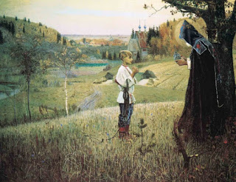

Родители с честью встретили гостя и предложили угощение. Старец ответил, что прежде следует вкусить пищи духовной, и велел их сыну читать Псалтирь. Варфоломей стал стройно читать, и родители удивились совершившейся перемене с сыном. Прощаясь, старец пророчески предсказал о Преподобном Сергии: "Велик будет ваш сын пред Богом и людьми. Он станет избранной обителью Святого Духа". С тех пор святой отрок без труда читал и понимал содержание книг. С особым усердием он стал углубляться в молитву, не пропуская ни одного Богослужения. Уже в детстве он наложил на себя строгий пост, ничего не ел по средам и пятницам, а в другие дни питался только хлебом и водой.
Около 1328 года родители Преподобного Сергия Радонежского переселились из Ростова в Радонеж. Когда их старшие сыновья женились, Кирилл и Мария незадолго до смерти приняли схиму в Хотьковском монастыре Покрова Пресвятой Богородицы, неподалеку от Радонежа. Впоследствии овдовевший старший брат Стефан также принял иночество в этом монастыре. Похоронив родителей, Сергий, тогда ещё Варфоломей вместе с братом Стефаном удалился для пустынножительства в лес (в 12 верстах от Радонежа). Сначала они построили келлию, а потом небольшую церковь, и, с благословения митрополита Феогноста, она была освящена во Имя Пресвятой Троицы. Но вскоре, не выдержав трудностей суровой аскетической жизни в пустынном месте, Стефан оставил брата и перешел в Московский Богоявленский монастырь (где сблизился с иноком Алексием, впоследствии митрополитом Московским, память 12 февраля).
Варфоломей так, прожил в полном одиночестве, некоторое время.
А 7 октября 1337 года принял постриг в монашество от игумена Митрофана с именем святого мученика Сергия (память 7 октября) и положил начало новому жительству во славу Божью.
Претерпевая всяческие искушения и прилоги бесовские, Преподобный Сергий Радонежский стяжал силы духовные и Благодать Святаго Духа.
По преданию, Сергий увидел раз у келий огромного медведя, слабого от голода. И пожалел. Принес из келии краюшку хлеба, подал — с детских ведь лет был, как родители, “странноприимен”. Мохнатый странник мирно съел. Потом стал навещать его. Сергий подавал всегда. И медведь сделался ручным.

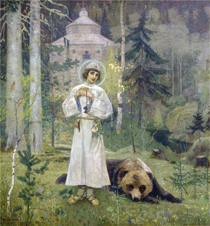

Но сколь ни одинок был преподобный в это время, слухи о его пустынничестве шли. И вот стали являться люди, прося взять к себе, спасаться вместе. Сергий отговаривал. Указывал на трудность жизни, на лишения, с ней связанные. Жив еще был для него пример Стефана. Все-таки — уступил. И принял нескольких… вскоре в маленькой обители составилось братство из двенадцати монахов. Их опытный духовный наставник отличался редким трудолюбием.
Своими руками он построил несколько келлий, носил воду, рубил дрова, выпекал хлеб, шил одежду, готовил пищу для братии и смиренно выполнял другие работы. Тяжелый труд Преподобный Сергий соединил с молитвой, бдением и постом. Братия удивлялась, что при таком суровом подвиге здоровье их наставника не только не ухудшалось, но еще более укреплялось.

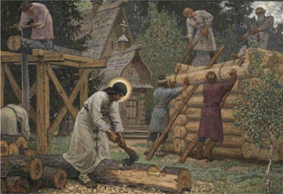

С большим трудом монахи умолили Преподобного Сергия принять игуменство над обителью. В 1354 году епископ Волынский Афанасий посвятил Преподобного в иеромонаха и возвел в сан игумена. По-прежнему в обители строго выполнялись иноческие послушания. С увеличением монастыря росли и его нужды. Нередко иноки питались скудной пищей, но по молитвам Преподобного Сергия неизвестные люди приносили все необходимое.
Слава о подвигах Преподобного Сергия стала известна в Константинополе, и Патриарх Филофей прислал Преподобному крест, параман и схиму, в благословение на новые подвиги, Благословенную грамоту, советовал избраннику Божию устроить общежительный монастырь. С патриаршим посланием Преподобный отправился к святителю Алексию и получил от него совет ввести строгое общежитие. Иноки стали роптать на строгость устава, и Преподобный вынужден был покинуть обитель. На реке Киржач он основал обитель в честь Благовещения Пресвятой Богородицы. Порядок в прежней обители стал быстро приходить в упадок, и оставшиеся иноки обратились к святителю Алексию, чтобы он возвратил святого.
Преподобный Сергий беспрекословно повиновался святителю, оставив игуменом Киржачского монастыря своего ученика, преподобного Романа.

Чудеса, явленные преподобным Сергием игуменом Радонежским

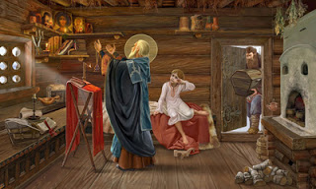

Еще при жизни Преподобный Сергий удостоился благодатного дара чудотворений. Он воскресил отрока, когда отчаявшийся отец считал единственного сына навсегда потерянным. Слава о чудесах, совершенных Преподобным Сергием, стала быстро распространяться, и к нему начали приводить больных как из окрестных селений, так и из отдаленных мест. И никто не покидал Преподобного, не получив исцелений недугов и назидательных советов. Все прославляли Преподобного Сергия и благоговейно почитали наравне с древними святыми отцами. Но людская слава не прельщала великого подвижника, и он по-прежнему оставался образцом иноческого смирения.
Однажды святитель Стефан, епископ Пермский (память 27 апреля), глубоко почитавший Преподобного Сергия Радонежского, направлялся из своей епархии в Москву. Дорога пролегала в восьми верстах от Сергиева монастыря. Предполагая посетить монастырь на обратном пути, святитель остановился и, прочитав молитву, поклонился Преподобному Сергию со словами: "Мир тебе, духовный брат". В это время Преподобный Сергий сидел вместе с братией за трапезой. В ответ на благословение святителя Преподобный Сергий встал, прочитал молитву и послал ответное благословение святителю. Некоторые из учеников, удивленные необычайным поступком Преподобного, поспешили к указанному месту и, догнав святителя, убедились в истинности видения.
Постепенно иноки становились свидетелями и других подобных явлений. Однажды во время литургии Преподобному сослужил Ангел Господень, но по смирению своему Преподобный Сергий запретил кому-либо рассказывать об этом до конца его жизни на земле.
Тесные узы духовной дружбы и братской любви связывали Преподобного Сергия со святителем Алексием. Святитель на склоне лет призвал к себе Преподобного и просил принять Русскую митрополию, но блаженный Сергий по смирению отказался от просветительства.
Русская земля в то время страдала от татарского ига. Великий князь Димитрий Иоаннович Донской, собрав войско, пришел в обитель Преподобного Сергия испросить благословения на предстоявшее сражение.
18 августа Димитрий с князем Серпуховским Владимиром, князьями других областей и воеводами приехал в Лавру. Вероятно, это было и торжественно, и глубоко серьезно: Русь вправду собралась. Москва, Владимир, Суздаль, Серпухов, Ростов, Нижний Новгород, Белозерск, Муром, Псков с Андреем Ольгердовичем — впервые двинуты такие силы. Тронулись не зря. Все это понимали.
Начался молебен. Во время службы прибывали вестники — война и в Лавру шла,— докладывали о движении врага, предупреждали торопиться. Сергий упросил Димитрия остаться к трапезе. Здесь он сказал ему:
— Еще не пришло время тебе самому носить венец победы с вечным сном; но многим, без числа, сотрудникам твоим плетутся венки мученические.
После трапезы преподобный благословил князя и всю свиту, окропил св. водой.

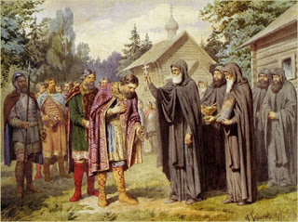

— Иди, не бойся. Бог тебе поможет.
И, наклонившись, на ухо ему шепнул: “Ты победишь”.
Есть величавое, с трагическим оттенком — в том, что помощниками князю Сергий дал двух монахов-схимников: Пересвета и Ослябю. Воинами были они в миру и на татар пошли без шлемов, панцирей — в образе схимы, с белыми крестами на монашеской одежде. Очевидно, это придавало войску Димитрия священно-крестоносный облик.
20-го Димитрий был уже в Коломне. 26—27-го русские перешли Оку, рязанскою землею наступали к Дону. 6-го сентября его достигли. И заколебались. Ждать ли татар, переправляться ли?
Старшие, опытные воеводы предлагали: здесь повременить. Мамай силен, с ним и Литва, и князь Олег Рязанский. Димитрий, вопреки советам, перешел через Дон. Назад путь был отрезан, значит, все вперед, победа или смерть.
Сергий в эти дни тоже был в подъеме высочайшем. И вовремя послал вдогонку князю грамоту: “Иди, господин, иди вперед, Бог и Св. Троица помогут!”
8-е сентября 1380 года!

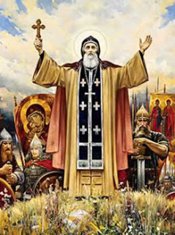

По преданию, на зов татарского богатыря выскакал Пересвет, давно готовый к смерти, и, схватившись с Челубеем, поразив его, сам пал. Началась общая битва, на гигантском по тем временам фронте в десять верст. Сергий правильно сказал: “Многим плетутся венки мученические”. Их было сплетено немало.
Преподобный же в эти часы молился с братией у себя в церкви. Он говорил о ходе боя. Называл павших и читал заупокойные молитвы. А в конце сказал: “Мы победили”.
За ангельскую жизнь Преподобный Сергий удостоился от Бога небесного видения. Однажды ночью авва Сергий читал правило перед иконой Пресвятой Богородицы. Окончив чтение канона Божией Матери, он присел отдохнуть, но вдруг сказал своему ученику, преподобному Михею (память 6 мая), что их ожидает чудесное посещение. Через мгновение явилась Божия Матерь в сопровождении святых апостолов Петра и Иоанна Богослова. От необыкновенно яркого света Преподобный Сергий пал ниц, но Пресвятая Богородица прикоснулась к нему руками и, благословляя, обещала всегда покровительствовать святой обители его.
Достигнув глубокой старости, Преподобный, за полгода прозрев свою кончину, призвал к себе братию и благословил на игуменство опытного в духовной жизни и послушании ученика, преподобного Никона (память 17 ноября). В безмолвном уединении Преподобный преставился к Богу 25 сентября 1392 года. Накануне великий угодник Божий в последний раз призвал братию и обратился со словами завещания: "Внимайте себе, братие. Прежде имейте страх Божий, чистоту душевную и любовь нелицемерную..."

